Bước 1 — Yêu cầu FR/NFR
Mã | Loại | Nội dung
FR-01 | Chức năng | Hệ thống cho phép khách hàng chọn sản phẩm vào giỏ hàng, áp dụng mã giảm giá và tạo đơn hàng trực tuyến.
FR-02 | Chức năng | Hệ thống tự động khóa/trừ tồn kho thời gian thực ngay khi đơn hàng được xác nhận thanh toán.
NFR-01 | Phi chức năng | Thời gian phản hồi API (Response Time) phải dưới 500 ms cho 99% số lượng request trong điều kiện bình thường.

Bước 2 — Kiến trúc 3 tầng
Tầng | Vai trò trong luồng Đặt hàng Online
Presentation Tier | Tiếp nhận thao tác chọn sản phẩm, nhập địa chỉ và bấm nút "Thanh toán" từ Web Browser hoặc Mobile App của khách hàng.
Business Logic Tier | Xử lý logic nghiệp vụ đặt hàng, gọi API kiểm tra tồn kho, áp dụng voucher, xử lý khóa đồng thời chống tranh chấp và kết nối cổng thanh toán.
Data Tier | Lưu trữ và truy vấn thông tin sản phẩm, khách hàng, đơn hàng trên cụm CSDL MySQL Master-Slave kết hợp Redis Cache.

Bước 3 — Use Case Diagram

1. Actors (Tác nhân)
- Customer (Khách hàng): Tác nhân chính thực hiện việc tìm kiếm sản phẩm, quản lý giỏ hàng, đặt hàng và thanh toán trực tuyến qua Web/Mobile App.
- Cashier (Thu ngân): Hỗ trợ xử lý đơn hàng và thanh toán trực tiếp tại quầy POS của các siêu thị thành viên.
- Warehouse Staff (Nhân viên kho): Theo dõi tồn kho, nhận thông báo khóa/trừ tồn kho và xử lý xuất hàng.
- System Admin (Quản trị hệ thống): Quản lý người dùng, cấu hình hệ thống, phân quyền và giám sát dịch vụ đối soát.
- Payment Gateway (Cổng thanh toán - External Actor): Hệ thống thanh toán ngoại vi (VNPay, Momo, Ngân hàng) hỗ trợ xử lý giao dịch điện tử.

2. Use Cases (Các ca sử dụng cốt lõi)
- UC01: Đăng nhập / Xác thực
- UC02: Quản lý Giỏ hàng
- UC03: Đặt hàng trực tuyến (Use Case chính)
- UC04: Kiểm tra tồn kho
- UC05: Áp dụng mã giảm giá
- UC06: Thanh toán trực tuyến
- UC07: Cập nhật tồn kho thời gian thực

3. Các mối quan hệ (Relationships)
- Association (Kết nối giữa Actor và Use Case):
  - Customer kết nối trực tiếp với: UC02 (Quản lý Giỏ hàng), UC03 (Đặt hàng trực tuyến).
  - Cashier kết nối với: UC03 (Đặt hàng trực tuyến).
  - Warehouse Staff kết nối với: UC07 (Cập nhật tồn kho thời gian thực).
  - System Admin kết nối với: UC01 (Đăng nhập / Xác thực).
  - Payment Gateway kết nối với: UC06 (Thanh toán trực tuyến).
- Relationship <<include>>:
  - UC03 (Đặt hàng trực tuyến) → <<include>> → UC04 (Kiểm tra tồn kho) (Mỗi khi đặt hàng, hệ thống bắt buộc phải kiểm tra tồn kho).
  - UC03 (Đặt hàng trực tuyến) → <<include>> → UC01 (Đăng nhập / Xác thực) (Khách hàng phải đăng nhập mới được đặt hàng).
- Relationship <<extend>>:
  - UC05 (Áp dụng mã giảm giá) → <<extend>> → UC03 (Đặt hàng trực tuyến) (Khách hàng có thể chọn hoặc không chọn dùng voucher khi đặt hàng).
  - UC06 (Thanh toán trực tuyến) → <<extend>> → UC03 (Đặt hàng trực tuyến) (Tùy chọn phương thức thanh toán VNPay/Momo khi hoàn tất đơn).
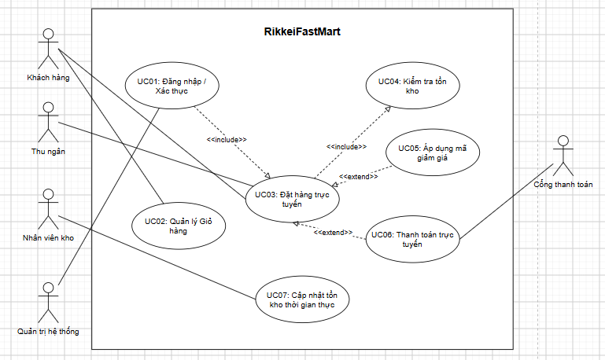

Bước 4 — Đặc tả Use Case
Phần | Nội dung
Use Case Name & ID | Đặt hàng trực tuyến (UC-ORD-01)
Actor(s) & Description | Khách hàng (Primary Actor): Thực hiện mua sắm và thanh toán đơn hàng trên hệ thống đa kênh.
Pre-conditions | Khách hàng đã đăng nhập hệ thống và giỏ hàng có ít nhất 01 sản phẩm hợp lệ.
Post-conditions | Đơn hàng được tạo thành công ở trạng thái "Chờ thanh toán", tồn kho tạm thời bị khóa.
Main Flow | 1. Khách hàng chọn xem giỏ hàng và nhấn "Thanh toán".  2. Hệ thống kiểm tra số lượng tồn kho sản phẩm.  3. Khách hàng nhập thông tin giao hàng và chọn phương thức thanh toán.  4. Khách hàng xác nhận đặt hàng.  5. Hệ thống tạo mã đơn hàng, khóa tồn kho và chuyển hướng sang cổng thanh toán.
Alternative Flows | 3a. Áp dụng mã giảm giá: Khách hàng nhập mã Voucher, hệ thống kiểm tra tính hợp lệ và tự động cập nhật lại tổng tiền thanh toán.

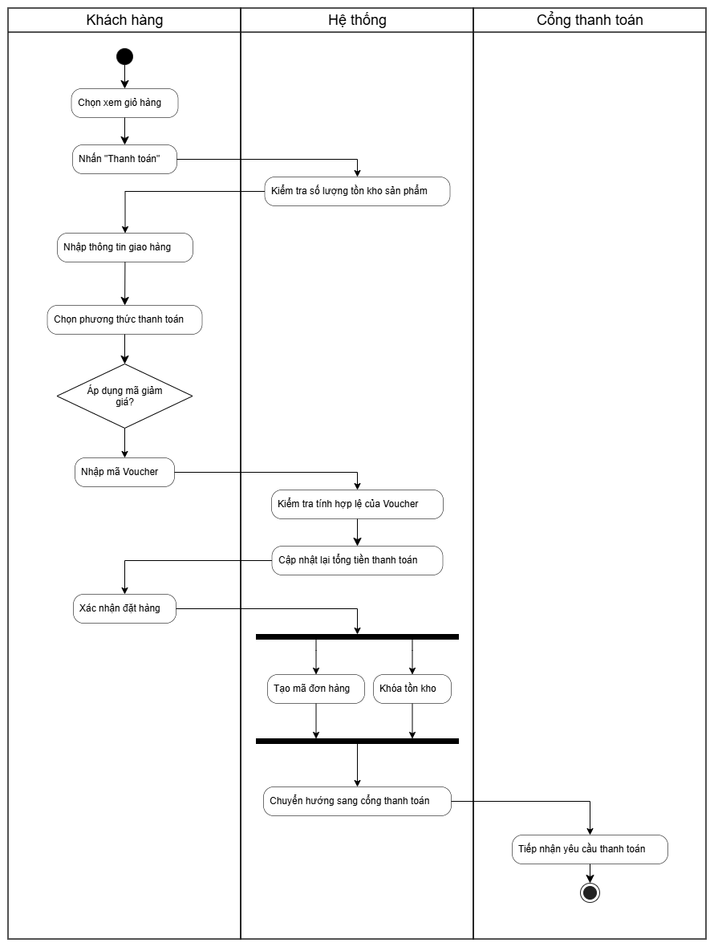

Bước 5 — Class Diagram
Class | Thuộc tính | Phương thức
Customer | +customerId: String  +fullName: String  +shippingAddress: String | +placeOrder()  +applyVoucher()
Order | +orderId: String  +orderDate: DateTime  +totalAmount: Double  +status: String | +calculateTotal()  +updateStatus()
Product | +productId: String  +productName: String  +price: Double  +stockQuantity: Int | +checkStock()  +updateStock()

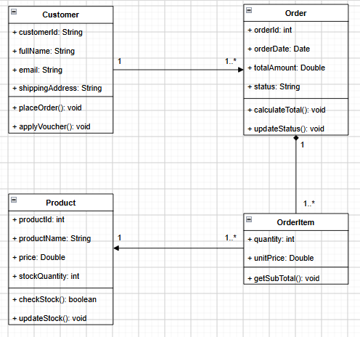

Chọn quan hệ Composition giữa lớp Order (Đơn hàng) và lớp OrderItem (Chi tiết đơn hàng) vì:
- Sự phụ thuộc về vòng đời: Một OrderItem không thể tồn tại độc lập mà bắt buộc phải thuộc về một Order cụ thể. Nếu đơn hàng (Order) bị hủy hoặc xóa khỏi hệ thống, toàn bộ các dòng chi tiết sản phẩm trong đơn (OrderItem) cũng sẽ bị xóa theo.
- Ý nghĩa nghiệp vụ: Trong nghiệp vụ bán lẻ, chi tiết mặt hàng mua sắm (OrderItem) chỉ có ý nghĩa khi gắn liền với một hóa đơn/đơn hàng (Order). Mối quan hệ bội số 1 (Order) đến 1..* (OrderItem) phản ánh chính xác cấu trúc một đơn hàng luôn bao gồm ít nhất một hoặc nhiều sản phẩm đi kèm.

Bước 6 — Sequence Diagram
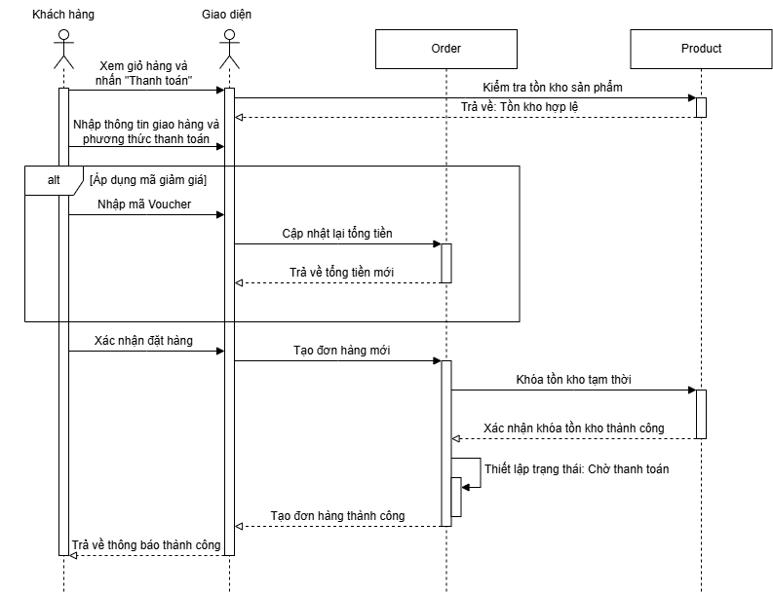

Bước 7 — UI Wireframe
Link Figma: https://www.figma.com/design/cSeHWhbVXE0RH6gxallKIF/Untitled?node-id=0-1&t=Hgplj05lOm8QKy8T-1

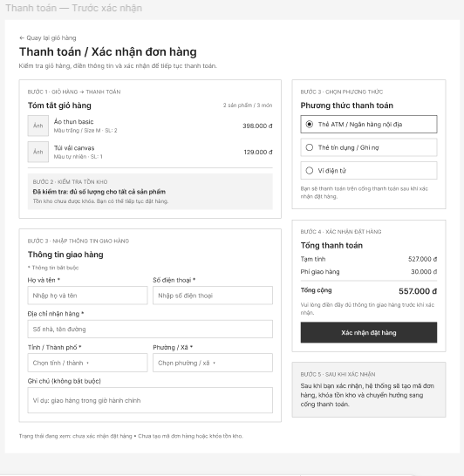

Bước 8 — ERD
Bảng | Cột (ghi rõ PK/FK)
Customers | customer_id (PK), full_name, shipping_address, email
Products | product_id (PK), product_name, price, stock_quantity
Orders | order_id (PK), customer_id (FK), order_date, total_amount, status
Order_Items | order_id (PK/FK), product_id (PK/FK), quantity, unit_price

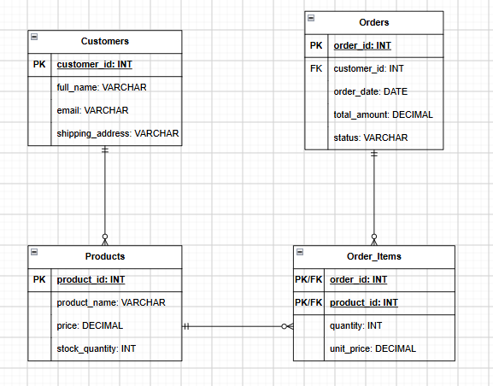

Giải thích đạt chuẩn 3NF: Thiết kế đã loại bỏ hoàn toàn các nhóm thuộc tính lặp (chuẩn 1NF), tách các phụ thuộc hàm không hoàn toàn ở bảng trung gian (chuẩn 2NF), và không còn phụ thuộc bắc cầu giữa các thuộc tính không khóa (chuẩn 3NF) nhờ việc tách quan hệ nhiều-nhiều giữa Orders và Products thông qua bảng trung gian Order_Items.

Bước 9 — Vị trí trong tài liệu SRS
Sơ đồ | Vị trí trong SRS
Use Case Diagram | Phần 3: Yêu cầu Chi tiết (Mục Mô hình hóa Chức năng / Use Case)
UI Wireframe | Phần 3: Yêu cầu Chi tiết (Mục Phác thảo Giao diện Người dùng)
ERD | Phần 3: Yêu cầu Chi tiết (Mục Thiết kế Cơ sở Dữ liệu)
Class Diagram | Phần 3: Yêu cầu Chi tiết (Mục Thiết kế Cấu trúc Kỹ thuật / UML)

